
ПРОЕКТ

СОБРАНИЕ ДЕПУТАТОВ МИАССКОГО ГОРОДСКОГО ОКРУГА
ЧЕЛЯБИНСКАЯ ОБЛАСТЬ
_______ СЕССИЯ СОБРАНИЯ ДЕПУТАТОВ МИАССКОГО
ГОРОДСКОГО ОКРУГА ПЯТОГО СОЗЫВА

РЕШЕНИЕ № ______
от _____________2017 г.

О внесении изменений в Решение Собрания депутатов Миасского городского округа от 25.11.2011г. №2 «Об утверждении Генерального плана Миасского городского округа и о корректировке черты населенного пункта «г. Миасс»» в части изменения границ населенных пунктов п. Новотагилка и п. Наилы, а также функционального назначения территорий, расположенных в данных населенных пунктах

Рассмотрев предложение Главы Миасского городского округа Г.А. Васькова о внесении изменений в Решение Собрания депутатов Миасского городского округа от 25.11.2011г. №2 «Об утверждении Генерального плана Миасского городского округа и о корректировке черты населенного пункта «г. Миасс»» в части изменения границ населенных пунктов п. Новотагилка и п. Наилы, а также функционального назначения территорий, расположенных в данных населенных пунктах, учитывая результаты публичных слушаний по настоящему проекту решения Собрания депутатов, рекомендации постоянной комиссии по вопросам городского хозяйства, в соответствии с Градостроительным кодексом Российской Федерации, руководствуясь Федеральным законом от 06.10.2003г. №131-ФЗ «Об общих принципах организации местного самоуправления в Российской Федерации» и Уставом Миасского городского округа, Собрание депутатов Миасского городского округа
РЕШАЕТ:
- Внести изменения в Решение Собрания депутатов Миасского городского округа от 25.11.2011г. №2 «Об утверждении Генерального плана Миасского городского округа и о корректировке черты населенного пункта «г. Миасс»» в части изменения границ населенных пунктов п. Новотагилка и п. Наилы, а также функционального назначения территорий, расположенных в данных населенных пунктах согласно приложениям 1 - 7.

2. Настоящее Решение опубликовать в установленном порядке.

3. Контроль исполнения настоящего Решения возложить на постоянную комиссию по вопросам городского хозяйства.

Председатель Собрания депутатов Е.А. Степовик

Глава Миасского городского округа Г.А. Васьков

Приложение 1
к Решению Собрания депутатов
Миасского городского округа
от _____________№ _________

Описание изменений в Генеральный план Миасского городского округа в отношении территорий, расположенных в п. Новотагилка и п. Наилы

В отношении территорий, расположенных в п. Новотагилка и п. Наилы в картах Генерального плана Миасского городского округа:
- Проектный план Миасского городского округа
- Схема транспортной инфраструктуры Миасского городского округа
- Схема инженерной инфраструктуры Миасского городского округа
- Схема функционального зонирования территорий освоения Миасского городского округа
- Схема границ зон с особыми условиями использования территории Миасского городского округа
- Территории, подверженные риску возникновения ЧС природного и техногенного характера Миасского городского округа
изменены границы п. Новотагилка и п. Наилы, а также функциональное назначение территорий, расположенных в данных населенных пунктах «Городские поселковые леса» на «Усадебная и коттеджная застройка».

Приложение 2
к Решению Собрания депутатов
Миасского городского округа
от _____________№ _________

Проектный план Миасского городского округа Генерального плана Миасского городского округа (фрагмент) с учетом изменения границ населенных пунктов п. Новотагилка и п. Наилы, а также функционального назначения территорий, расположенных в данных населенных пунктах

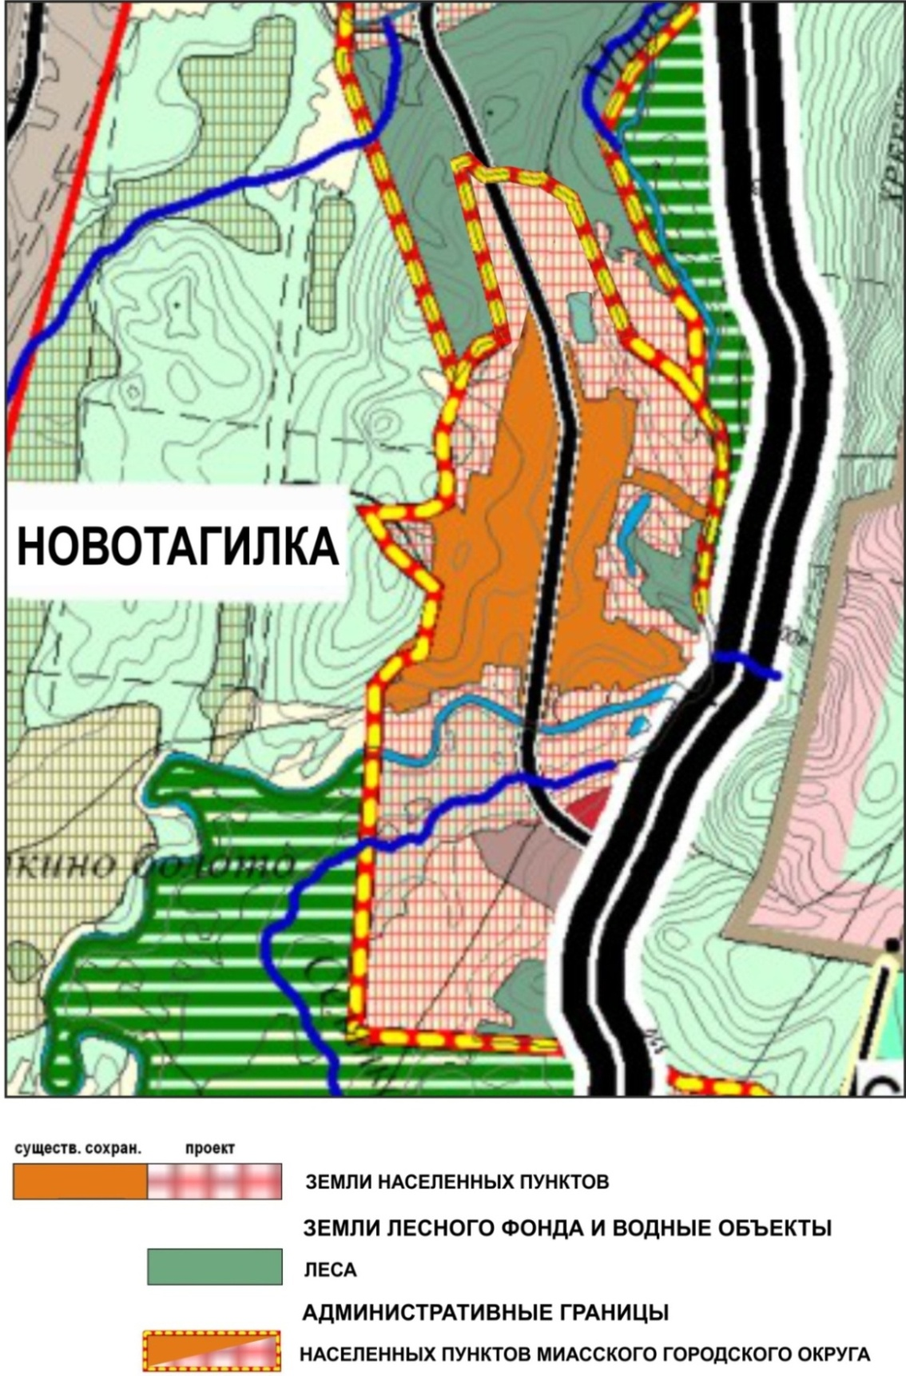

Приложение 3
к Решению Собрания депутатов
Миасского городского округа
от _____________№ _________

Схема транспортной инфраструктуры Миасского городского округа Генерального плана Миасского городского округа (фрагмент) с учетом изменения границ населенных пунктов п. Новотагилка и п. Наилы, а также функционального назначения территорий, расположенных в данных населенных пунктах

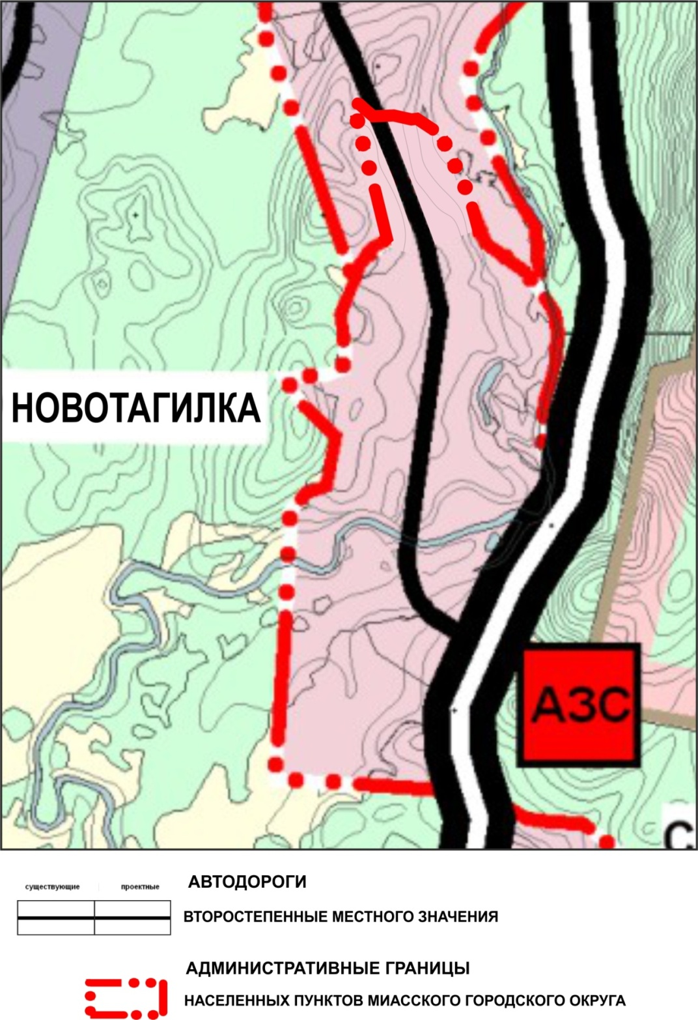

Приложение 4
к Решению Собрания депутатов
Миасского городского округа
от _____________№ _________

Схема инженерной инфраструктуры Миасского городского округа Генерального плана Миасского городского округа (фрагмент) с учетом изменения границ населенных пунктов п. Новотагилка и п. Наилы, а также функционального назначения территорий, расположенных в данных населенных пунктах

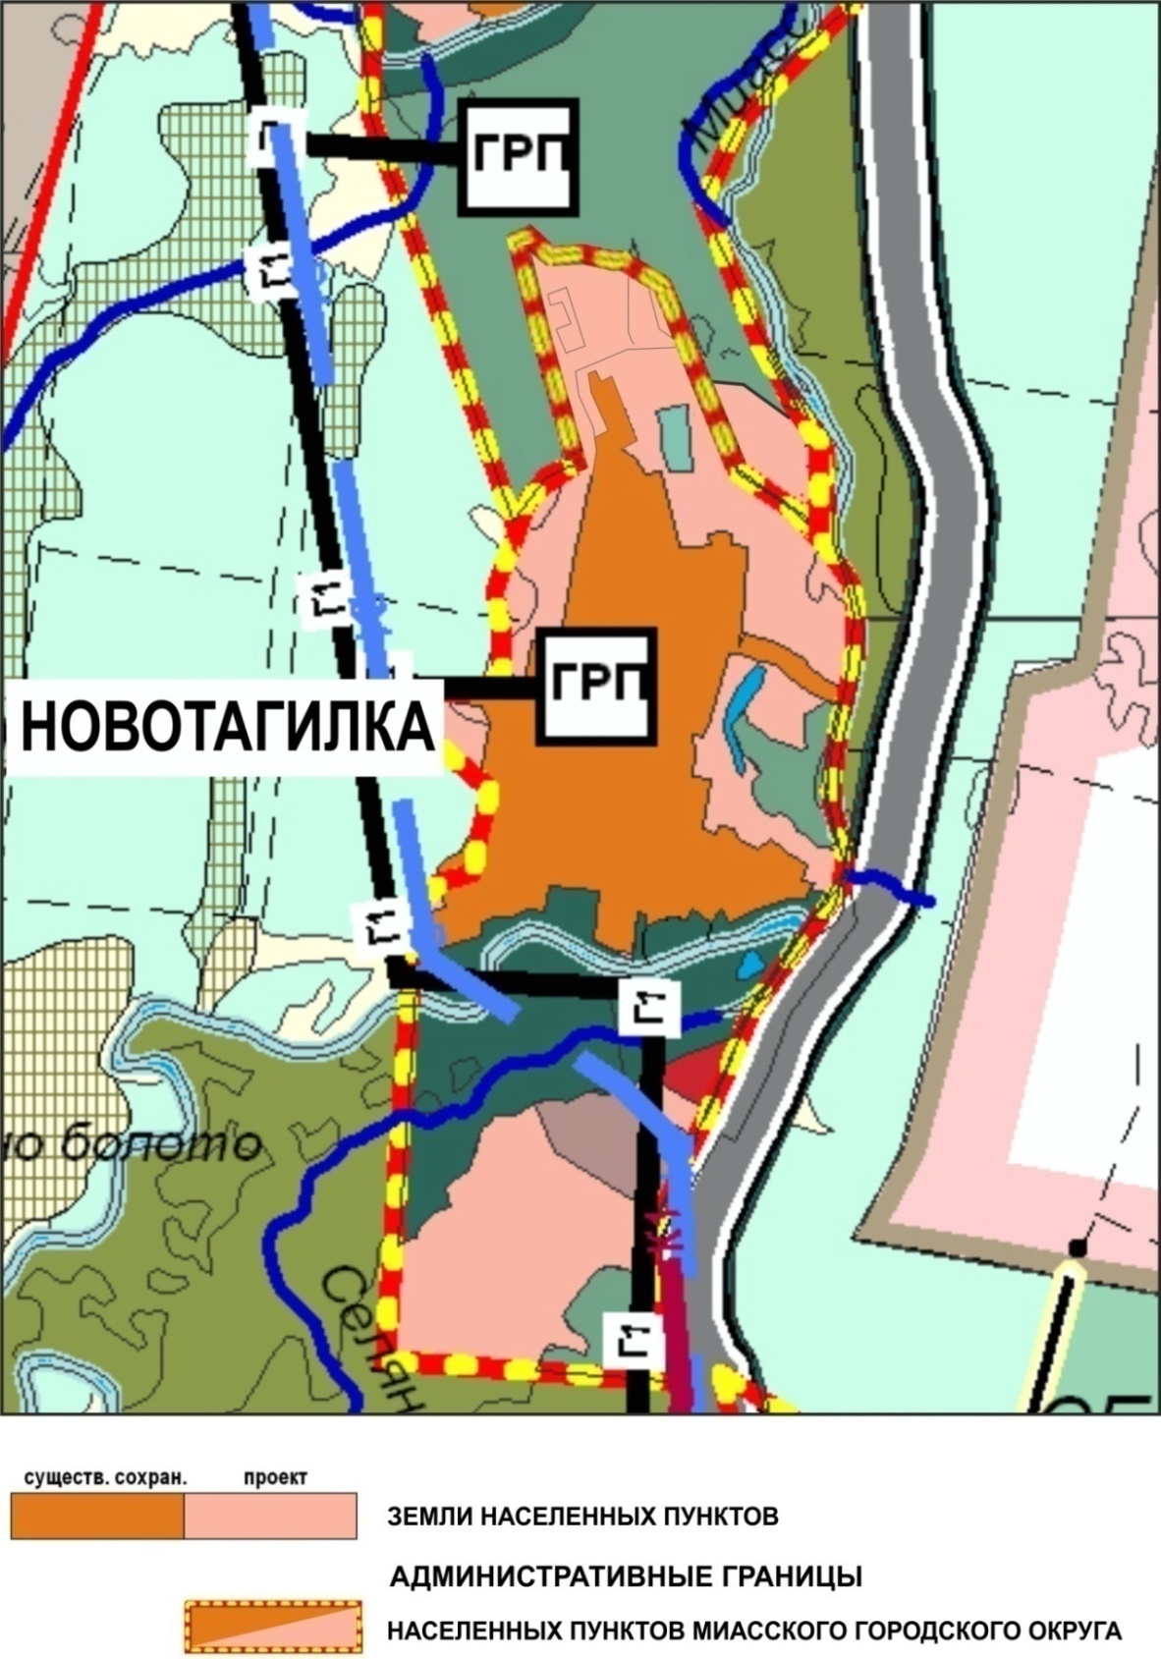

Приложение 5
к Решению Собрания депутатов
Миасского городского округа
от _____________№ _________

Схема функционального зонирования территорий освоения Миасского городского округа Генерального плана Миасского городского округа (фрагмент) с учетом изменения границ населенных пунктов п. Новотагилка и п. Наилы, а также функционального назначения территорий, расположенных в данных
населенных пунктах

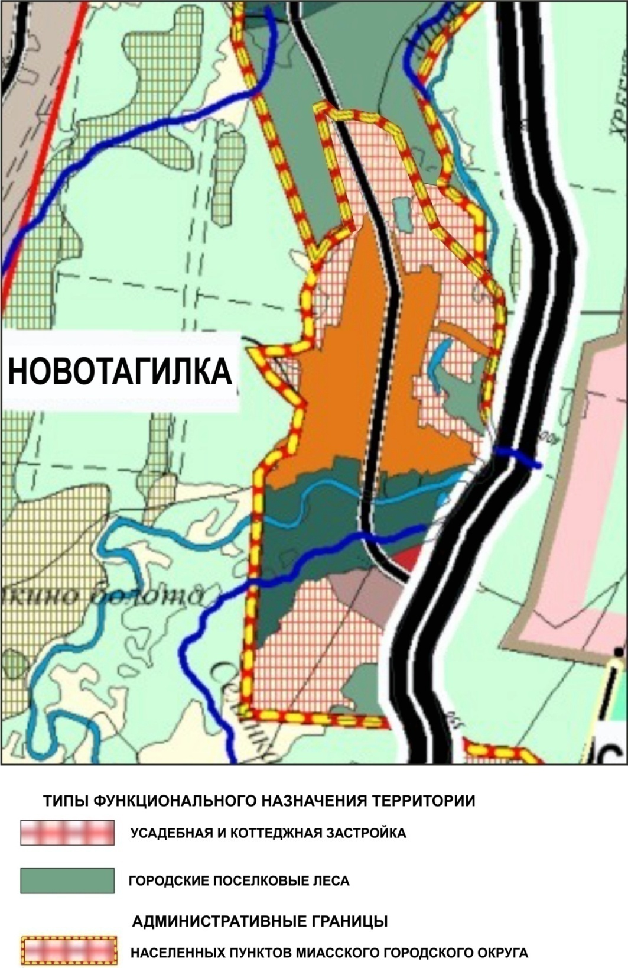

Приложение 6
к Решению Собрания депутатов
Миасского городского округа
от _____________№ _________

Схема границ зон с особыми условиями использования территории Миасского городского округа Генерального плана Миасского городского округа (фрагмент) с учетом изменения границ населенных пунктов п. Новотагилка и п. Наилы, а также функционального назначения территорий, расположенных в данных
населенных пунктах

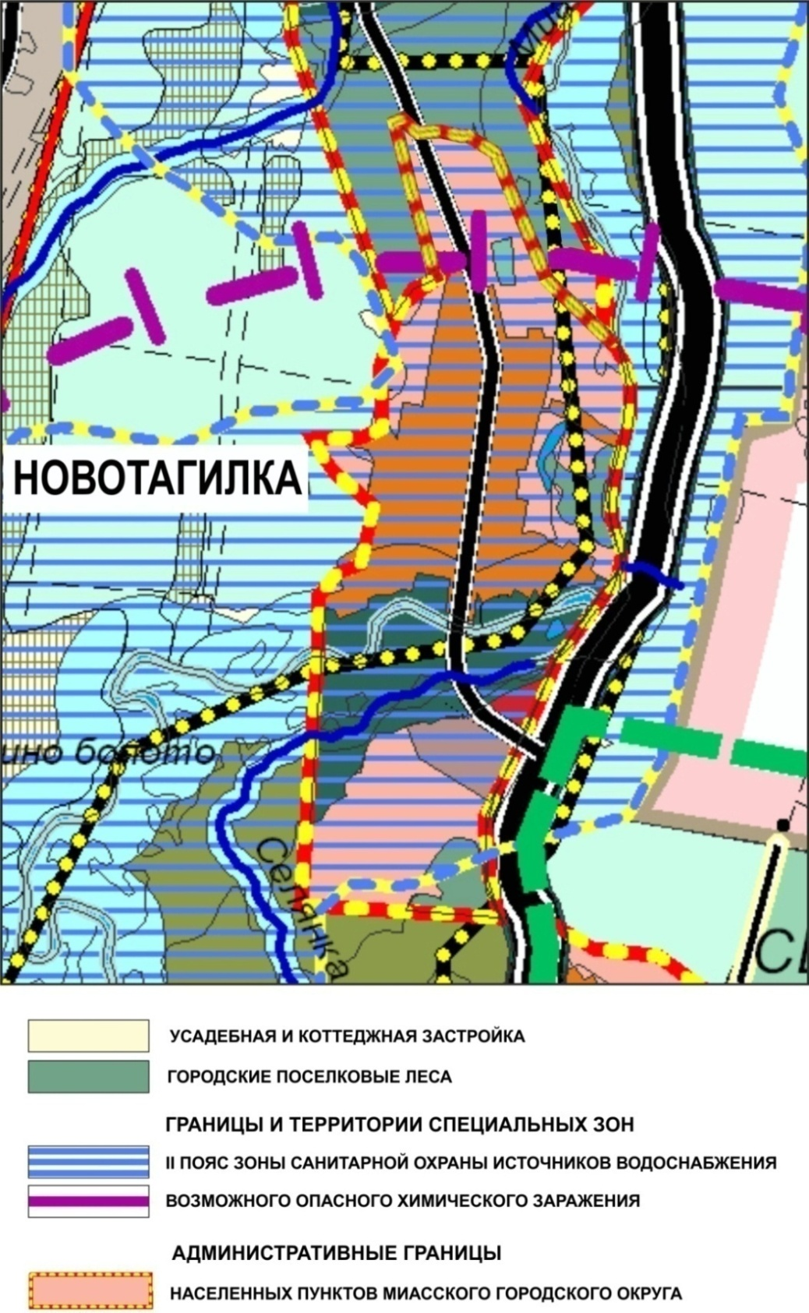

Приложение 7
к Решению Собрания депутатов
Миасского городского округа
от _____________№ _________

Территории, подверженные риску возникновения ЧС природного и техногенного характера Миасского городского округа Генерального плана Миасского городского округа (фрагмент) с учетом изменения границ населенных пунктов п. Новотагилка
и п. Наилы, а также функционального назначения территорий, расположенных
в данных населенных пунктах

